Croustille aux herbes
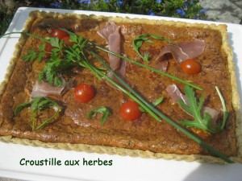 Pour 6 Croquants-Gourmands
Pâte :
- 160 g de farine - ½ càc de sel - 1 càs d'herbes de Provence - 80 g de beurre - 40 g d'eau
Garniture :
- 100 g de chèvre frais - 4 œufs - 260 g de crème fraîche - 150 g de comté râpé
- un gros bouquet d'herbes aromatiques (persil, ciboulette, thym, romarin)
- sel & poivre du moulin - noix de muscade
1 moule à tarte de 29 x 21 cm
Préchauffage du four à 180°C (Chaleur tournante)
La pâte :
Vous la ferez avec les ingrédients donnés et suivant la recette de la Pâte brisée.
Étaler la pâte au rouleau.
Foncer le moule avec la pâte, la piquer à la fourchette.
Couvrir et garder au frais le temps de préparer la garniture.
La garniture :
Laver et sécher les herbes fraîchement cueillies.
Les émincer finement au couteau.
Fouetter le fromage de chèvre avec les œufs pour obtenir une crème lisse.
Ajouter le comté râpé et les herbes.
Mélanger, assaisonner de sel & poivre du moulin ainsi que d'une grosse pincée de muscade râpée.
Verser la garniture dans le fond de tarte.
Enfourner pour 45 minutes.
Laisser tiédir' quelques minutes avant de démouler.
Servir chaud ou tiède avec une salade verte.

